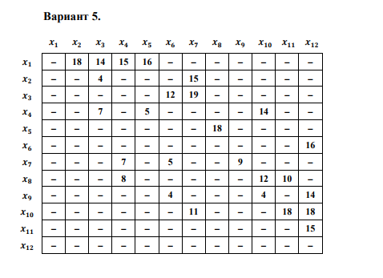

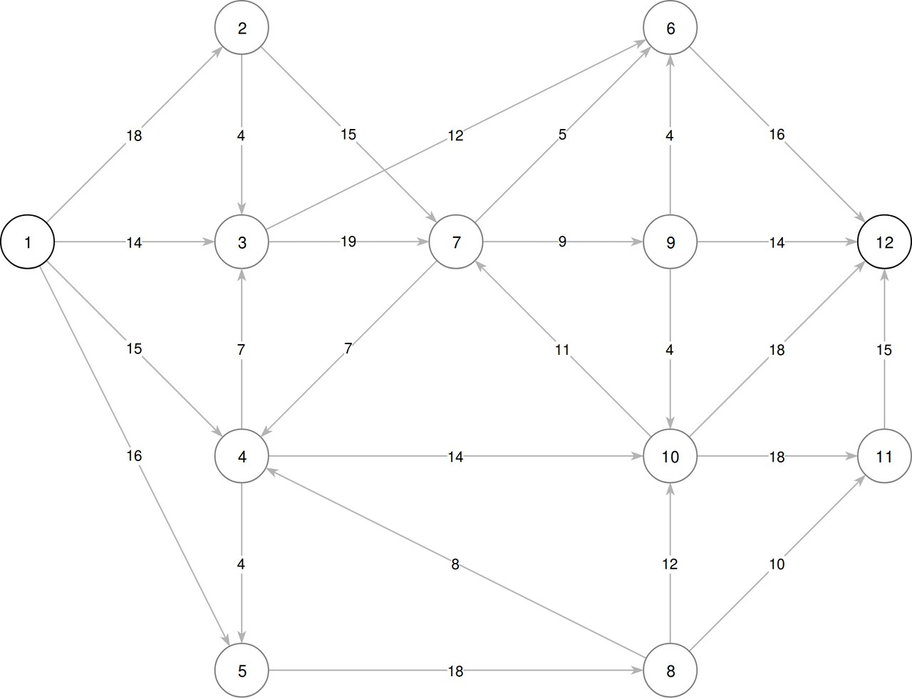

Путь x1-x2-x7-x6-x12

$δ=\min\left(18, 15, 5, 16\right)=5$, следовательно увеличеваем поток во всех ребрах пути на 5.

Ребро x7-x6 становится насыщенным $φ_{п}=5$

Путь x1-x3-x7-x9-x12

$δ=\min\left(14, 19, 9, 14\right)=9$, следовательно увеличеваем поток во всех ребрах пути на 9.

Ребро x7-x9 становится насыщенным $φ_{п}=14$

Путь x1-x2-x3-x6-x12

$δ=\min\left(18-5, 4, 12, 16-5\right)=4$, следовательно увеличеваем поток во всех ребрах пути на 4.

Ребро x2-x3 становится насыщенным $φ_{п}=18$

Путь x1-x3-x6-x12

$δ=\min\left(14-9, 12-4, 16-9\right)=5$, следовательно увеличеваем поток во всех ребрах пути на 5.

Ребро x1-x3 становится насыщенным $φ_{п}=23$

Путь x1-x4-x10-x12

$δ=\min\left(15, 14, 18\right)=14$, следовательно увеличеваем поток во всех ребрах пути на 14.

Ребро x4-x10 становится насыщенным $φ_{п}=37$

Путь x1-x5-x8-x11-x12

$δ=\min\left(16, 18, 10, 15\right)=10$, следовательно увеличеваем поток во всех ребрах пути на 10.

Ребро x8-x11 становится насыщенным $φ_{п}=47$

Путь x1-x4-x3-x6-x12

$δ=\min\left(15-14, 7, 12-9, 16-14\right)=1$, следовательно увеличеваем поток во всех ребрах пути на 1.

Ребро x1-x4 становится насыщенным $φ_{п}=48$

Путь x1-x5-x8-x10-x12

$δ=\min\left(16-10, 18-10, 12, 18-14\right)=4$, следовательно увеличеваем поток во всех ребрах пути на 4.

Ребро x7-x9 становится насыщенным $φ_{п}=52$

Путь x1-x2-x7-x4-x5-x8-x10-x11-x12

$δ=\min\left(18-9, 15-5, 7, 4, 18-14, 12-4, 18, 15-10\right)=4$, следовательно увеличеваем поток во всех ребрах пути на 4.

Ребра x4-x5 и x5-x8 становятся насыщенными $φ_{п}=56$

Путь x1-x2-x7-x4-x3-x6-x12

$δ=\min\left(18-13, 15-9, 7-4, 7, 12-10, 16-15\right)=1$, следовательно увеличеваем поток во всех ребрах пути на 1.

Ребро x6-x12 становится насыщенным $φ_{п}=57$

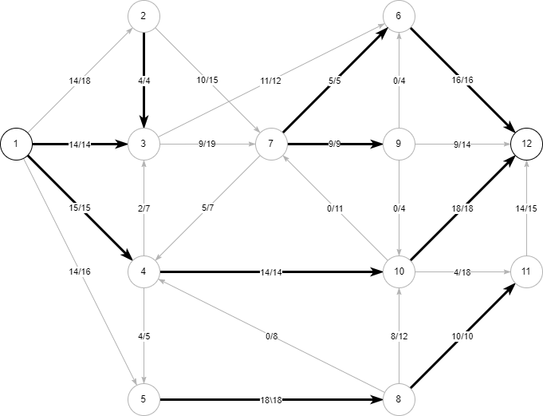

Ув. цепи

Их нет

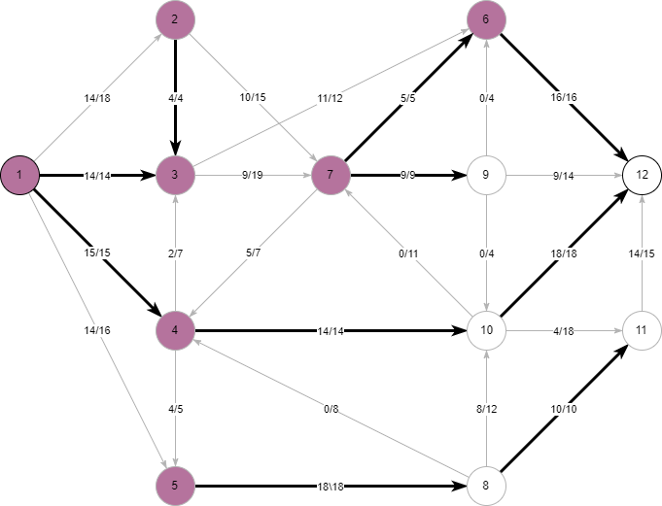

Всё

омега

фи - текущаяя

си - насыщенная

эпсилон